基本要求:
(1)程序开始前使用#include<>(或” “)包括库函数,常见<>内有stdio.h,stdlib.h,math.h
(2)必须有一个主函数main(){ },需指定其类型及相应返回值
(3)语句与语句之间用”;”相隔开
(4)语句之内用”,”相隔开

注:一下题目基本上会省略常见部分(包含的#include<>,主函数的定义与返回值,不重要的定义,不重要输入输出等)值保留
第一节.顺序结构
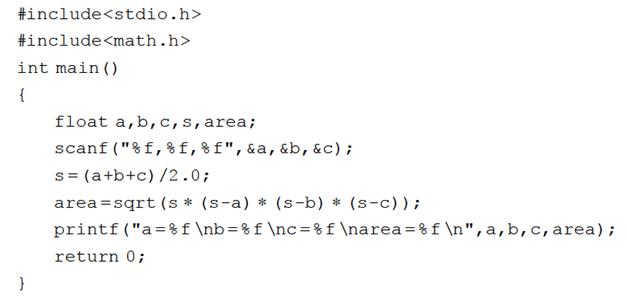
1.1 (1)sqrt()函数的使用:使用#include<math.h>包含,对括 号内参数开根并返回
(2)scanf与printf输入输出变量必须使用%d/c/s的形式,且scanf要使用地址列表
(3)其他math.h函数如pow(x,y)求x的y次方并返回;fabs(x)求x绝对值

第二节.选择结构
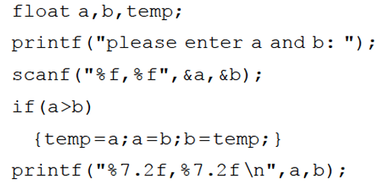
2.1
要交换两个数要在定义一个中间变量.
在交换语句中上一个语句用来赋值的变量会成为下一个语句的被赋值量.
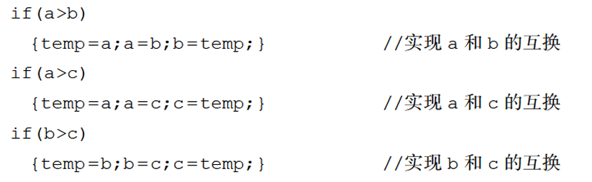
2.2注意本题目还要求交换,则必须进行两两比较,如果前者大于后者则要交换.n个数交换要比较$C_{n}^{2}$次

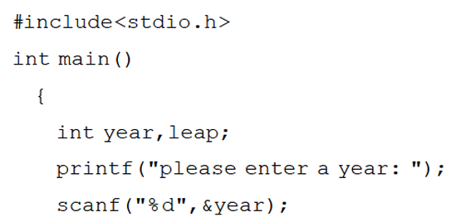
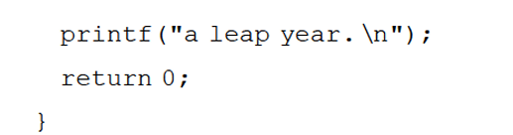
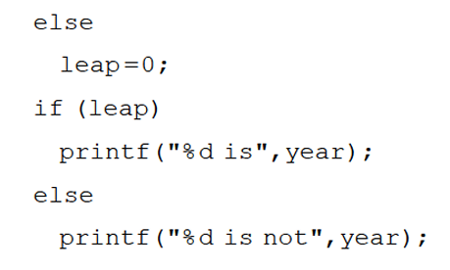
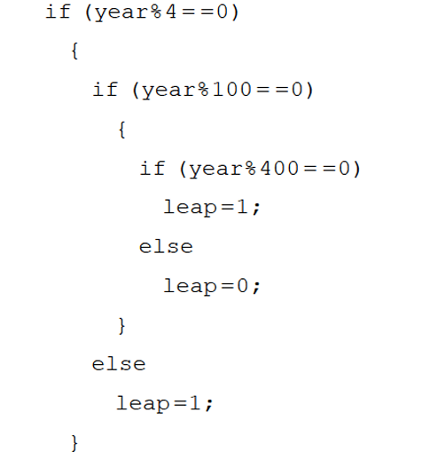
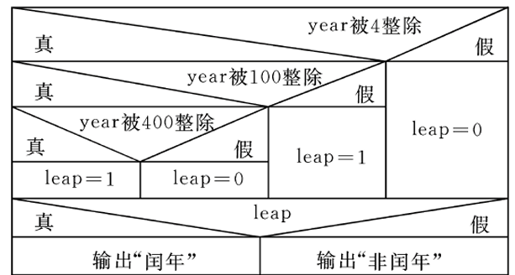
2.3判断闰年(一年能被4整除但是不能被100整除,或能被400整除)

注:(1)条件最好从限制大的开始,本题中只有不是4的倍数则比不是,在判断是否为100的倍数,最后判断能否被400整除.
(2)本题用leap是否为1来判断其是否为闰年,注意这种用法.
(3)其实条件也可简写为(year%4==0&&year%100!=0)||year%400==0

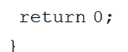
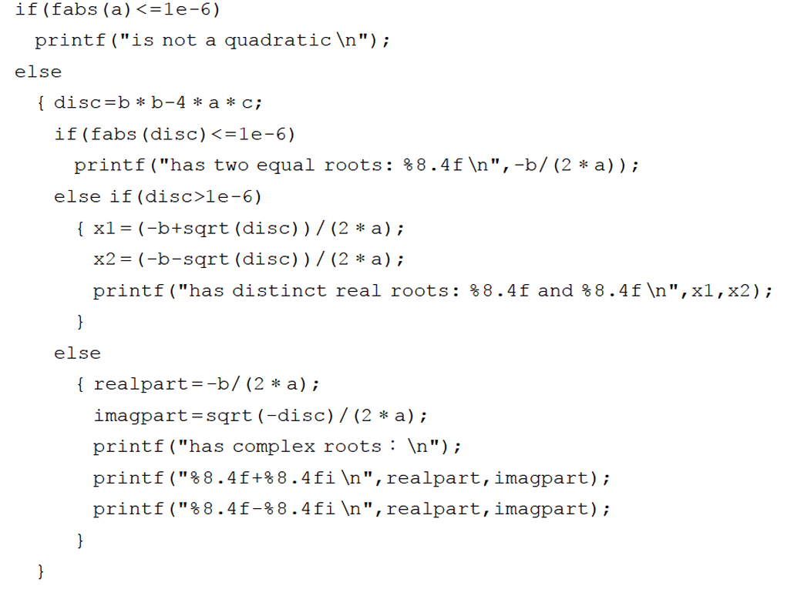
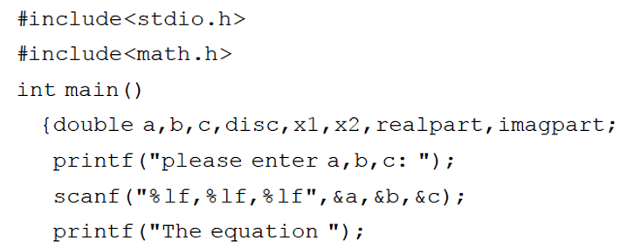
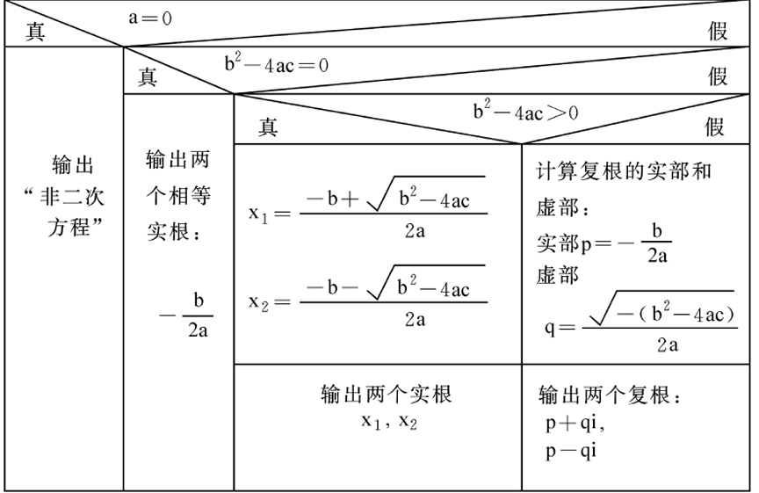
2.4求解二元一次方程

注: (1)二次方程的判断:fabs(a)<=1e-6(由于a为float量,若直接假定a==0,则可能由于比较时的精度转换而损失后几位从而造成误差.故浮点型与0比较都采用该方式)
(2)Δ(disc)的判断:分别为if fabs(disc)<=1e-6)即Δ=0, else if fabs(disc)>1e-6即Δ>0,另一种不好表示直接使用else
(3)C语言中没有复数类型的变量,故采用”%f+%fi”和”%f-%fi”格式直接表示,两个空格分别代表实部虚部

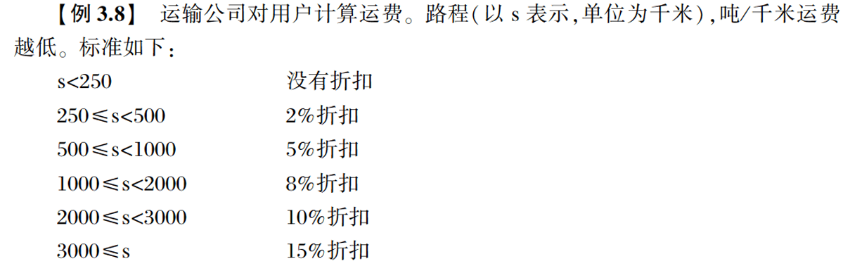
2.5运费计算

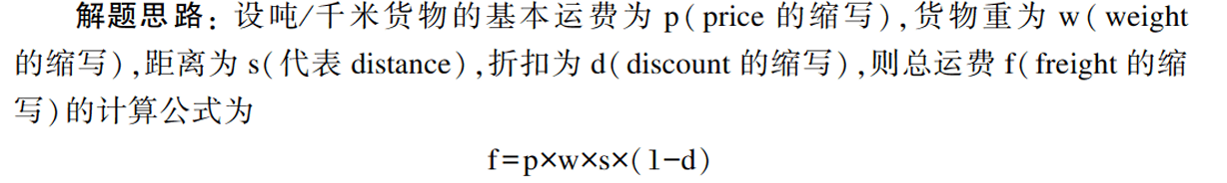

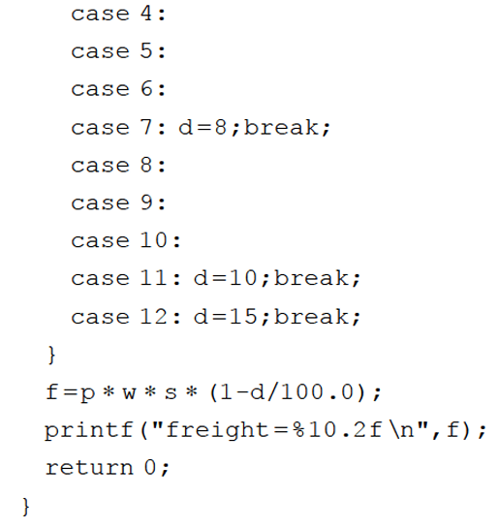
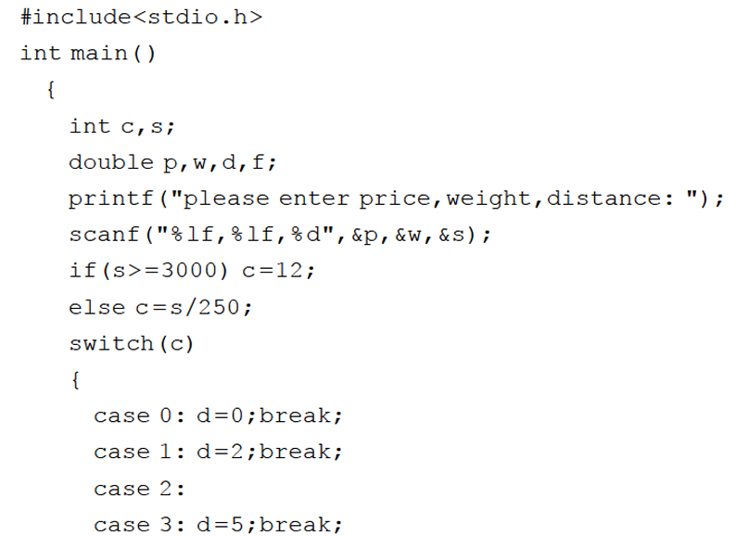
注:(1)由于不可能在写3000个case,所以一般遇到该类型的问题皆将临界值除,以保证case后的数值在10左右(2)将最后无限制的部分单独用if分出讨论
3.循环结构:
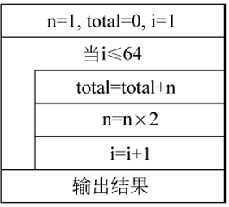
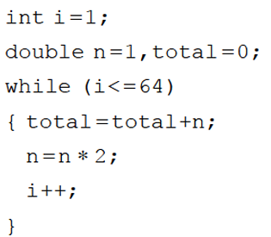
3.1求数列$a_{n}=2^{n-1}$前64项和
注:(1)循环求和时把累加记录的变量初值设为0; 循环累乘时把累乘记录的变量初值设为1
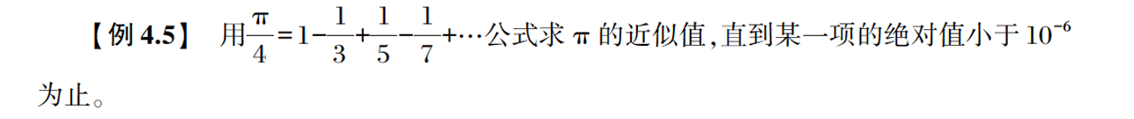
(2)while注意要人为的设置变量的自动变化来跳出循环(3)使用total来累乘,使用n来推动数列,使用i来决定项数
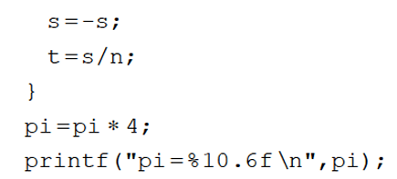
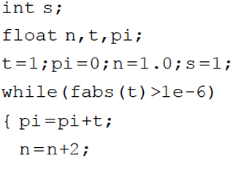
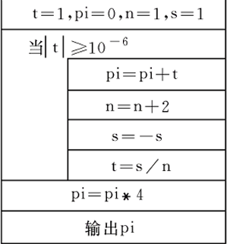
3.2

注:pi用于累加,n与s(注意${\left(-1\right)}^{n}$的表示)共同构成通项公式.最后pi要乘4.
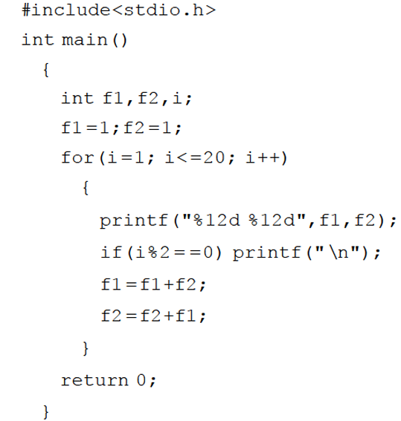
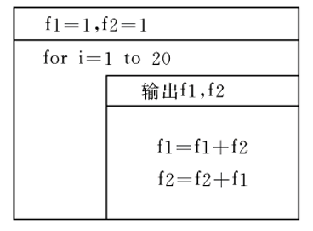
3.3兔子数列求通项 注:
(1)此处采用先输出后更新.输出完后f1要往后移动2个,f2也是.注意先更新f1,后更新f2

(2)也可以定义三个变量f1,f2,f3. f3=f1+f2,f1=f3,f2=f3,此时每次f1,f2实际上只往后移动1个.
3.4输出一个i行j列的矩阵,第i行j列的数为ij则:
for(i=1;i<=4;i++)
for(j=1;j<=5;j++,n++){if(n%5==0)printf(“\n”);printf(“%d”,i*j)}
注:(1)定义n来记录已经输出个数以换行(2)直接使用已经定义的变量表示每个数,不需要在定义其他变量(实际上其他题目中的每个数关系可能不会给的这么明确,要依据i与j来确定通项公式)
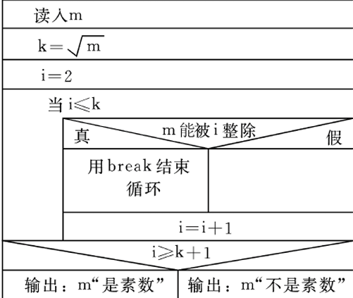
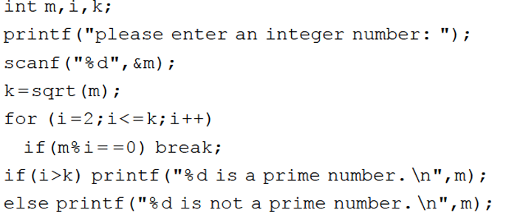
3.5素数的确定:m为素数即无法被2~$\sqrt{m}$的数整除

注(1)循环从2到$\sqrt{m}$结束
(2)循环即遍历每一个数，如果有可以整除的数（即因数），使用break跳出
(3)如果没有则循环后的i会大于$\sqrt{m}$,再利用此判断
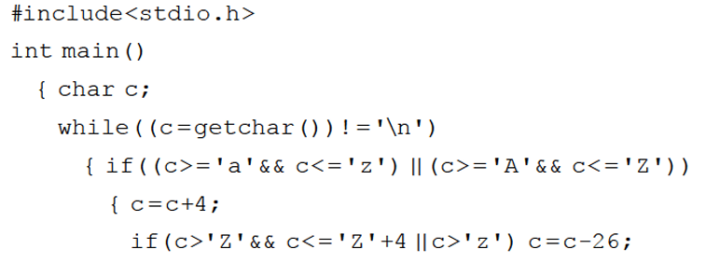
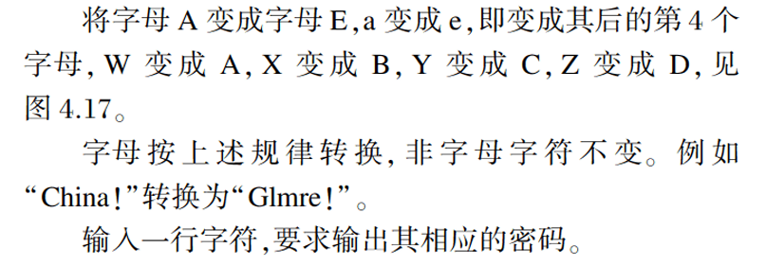
3.6破译密码
注:(1)字符串的连续输入即while((c=getchar())!=’\n’)
(2)分情况讨论W(w),X(x), Y (y),Z(z)要减,其余加.由于小写字母均满足>Z的条件,所以还要加上<Z+4的限制.(此处是先全部加, 在对特定的减去)
(3)&&与||的运算顺序从左到右

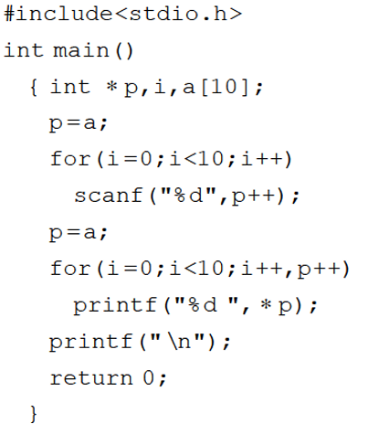
4.1数组的基本赋值与逆序输出
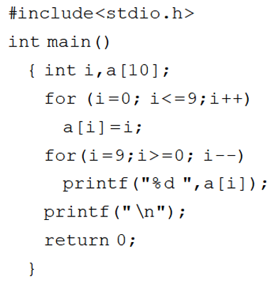
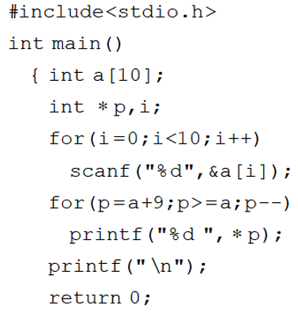
注:(1)数组的使用一般都需要与循环相关联
(2)数组名的引用与指针变量的引用
(3)P3还是顺序输出,在输入输出都使用指针变量注意要在输入后输出前将指针变量的指向更新.如果要逆序输出则不需要更新把p++改为p—即可
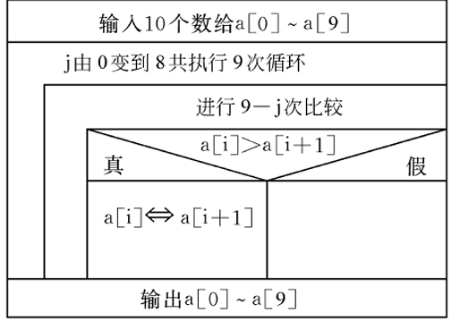
4.2冒泡排序法
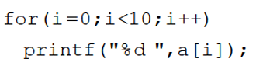
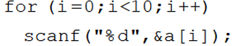
注:(1)数组的整体输入输出
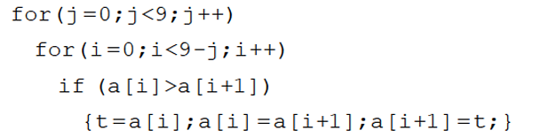
(2)核心排序假设有N个数外层循环表示整体次数(完成一个数字的排序)需要N-1次;内循环表示每次循环需要排序的次数,需要N-1-j次;循环的核心是比较交换.
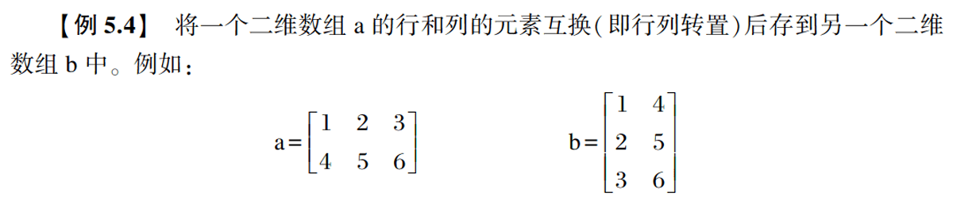
4.3

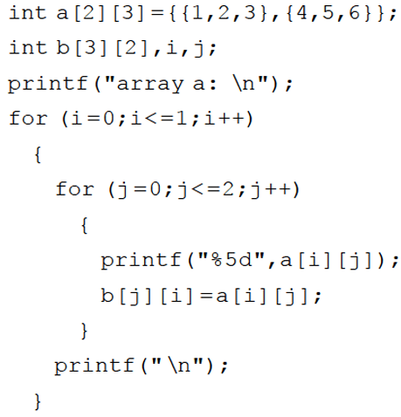
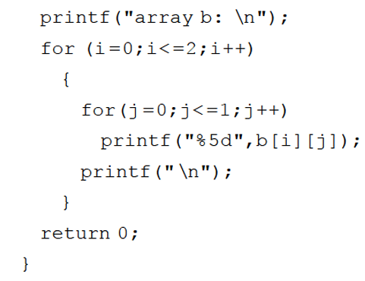
注:(1)对于n维数组需要n层循环
(2)将a数组的输入与b数组的赋值放在一个循环语句.

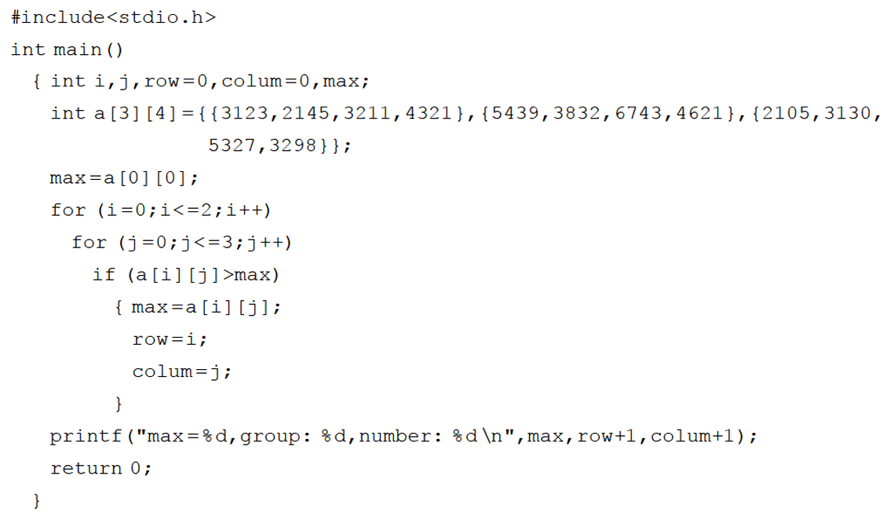
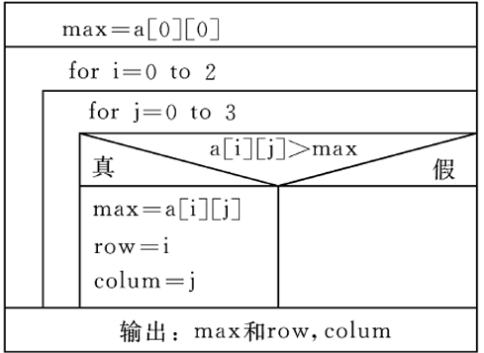
4.4
注:(1)只是找最值的方法:定义后先令第一个数为最值,不断与之后的数比较.对于max/min若之后的数更大/小则换.
(2)每一次交换,记录下其对应的列数与行数(row colum)

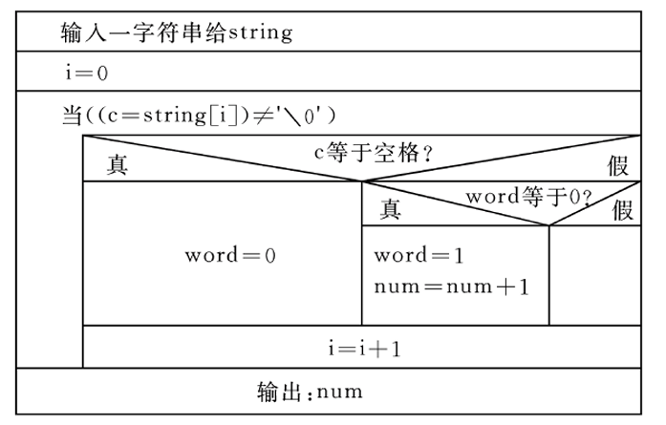
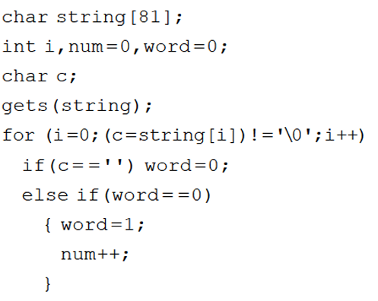
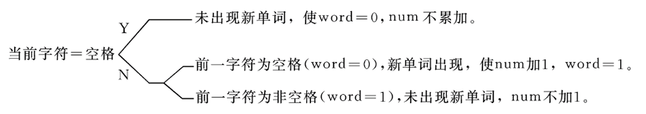
4.5注:(1)输入字符串数组直接使用gets()
(2)遍历字符串数组的条件: 字符串数组名[i]!=’\0’(题目中还与赋值相结合)
(3)题目思路:判断当前位置与上一个位置,如果当前位置是空格且上一个位置是字母则累加一个单词数.解答中使用word来标记空格,if表示若当前位置为空格则为word赋0;else if表示在不满足if的情况下(即不是空格)如果word为0(即前一个为空格)则将word置为1且计数.
即if/else if之中的条件不一定要是100%相反的

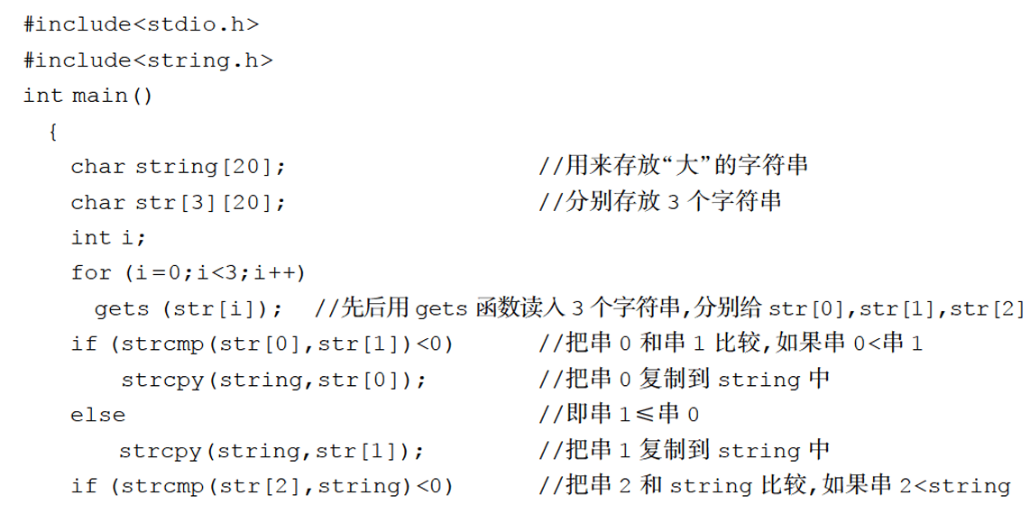
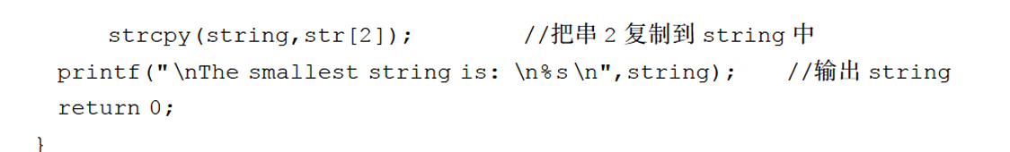
4.6
注:(1)字符串的比较,复制等操作要使用”string.h”中的函数
(2)若定义一个二维数组则a[i][j]是二维数列的一个元素;a[i]是第i行首元素的地址;a是一个包含了i个一维指针的数组(a+n表示以第一行为基础向后移动了n行).所以上述输入每一行时采用了gets(str[i])的方式
(3)条件使用strcmp(字符串1,字符串2)>/</== 0;操作采用strcpy(字符串1,字符串2)
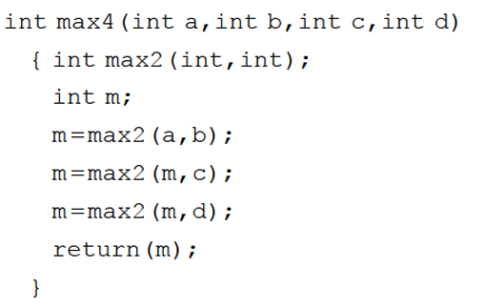
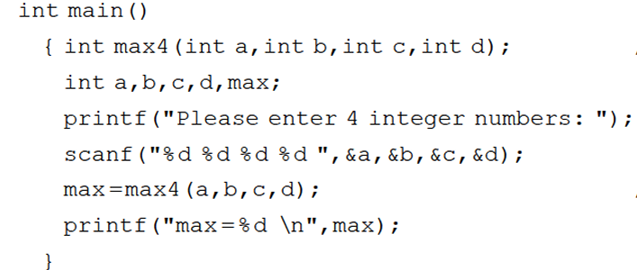
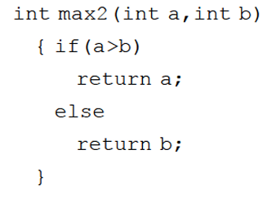
5.1
注:(1)对于max2,在if/else直接给出return以返回.也可以直接使用return a>b?a:b;一条语句来表示
(2)max4调用三次max2来进行两两比较

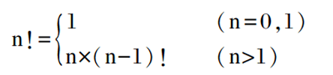
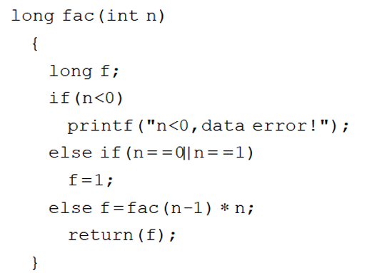
5.2递归法求$n!$

5.3hanoi问题

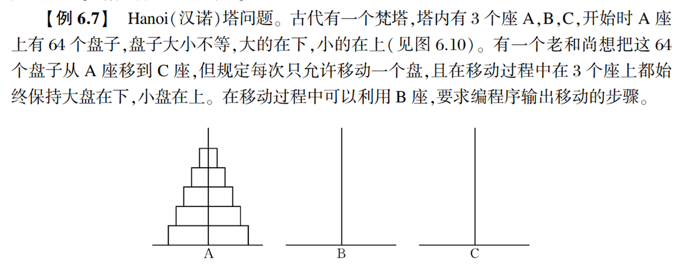

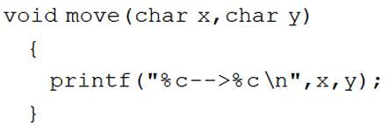
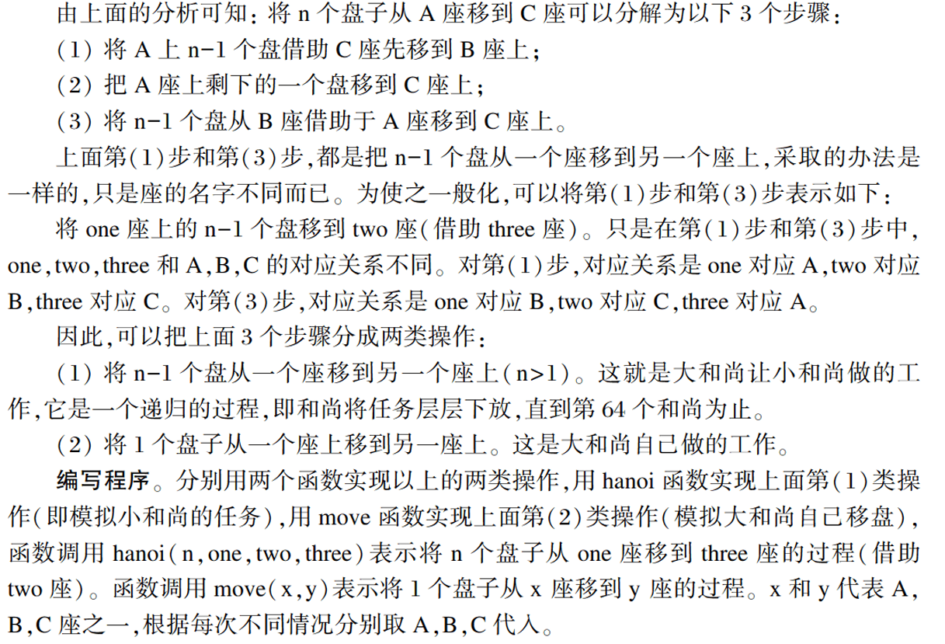
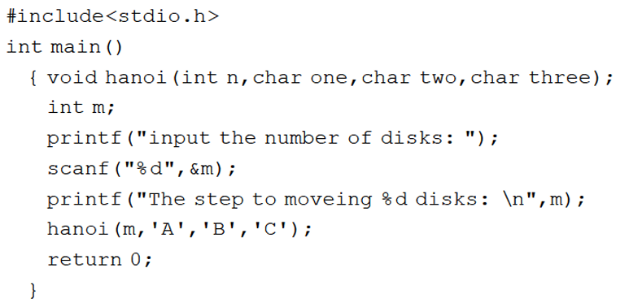
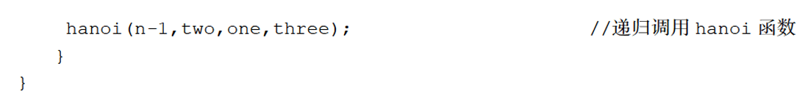
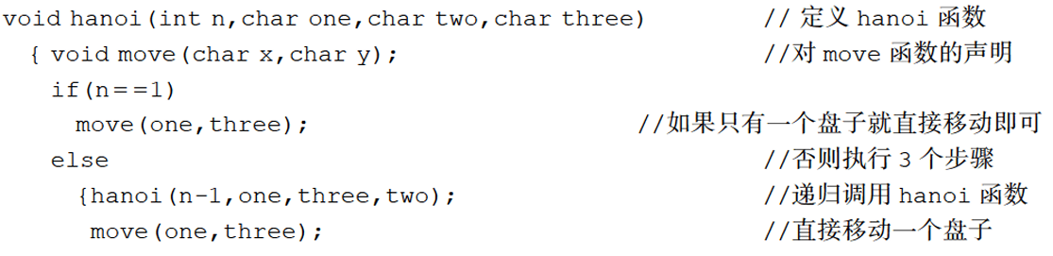
注:(1)Hanoi函数的参数含义:n—盘子数;one:现在盘子所在处;two:中转出;three:目标位置
(2)思路:Hanoi函数中若只有一个盘子则可以直接移动;如果有多个盘子则先将(n-1)个借助第三根柱子移动至第二根柱子;再将剩余一个盘子移动至第三根柱子;然后将第二根柱子上的盘子借助第一根柱子移动至第三根柱子.
(3)在hanoi函数中也要声明move函数
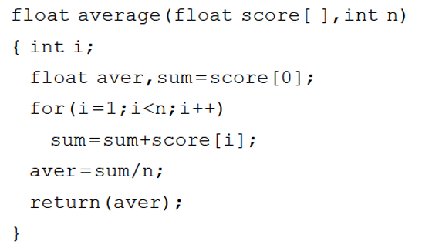
5.4求两个班级各自的平均成绩
注:(1)传递数组名/地址才能实现调用函数实际改变数值
(2)直接将平均值储存到最后数组一位

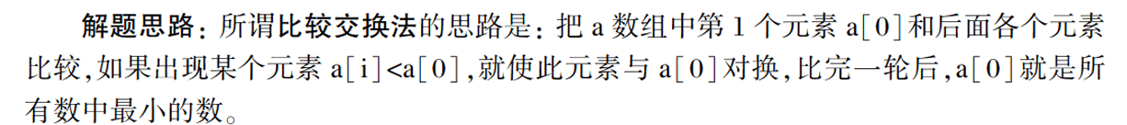
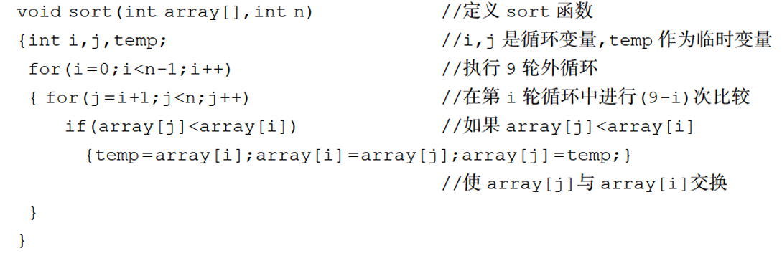
5.5比较交换法
注:(1)n个数外层循环i要进行n-1次;内层循环j要进行n-1-i次但是是从i+1开始到i结束.(因为每次比较都是和下一个数比较,当然要从i+1开始了而冒泡循环每次都从第一个开始比较,故从第一个开始至n-1-i结束.注意上述说的不是数组下标!)
其实该排序除了内层循环的开始和结束位置不同以外,其他均与冒泡排序相同.

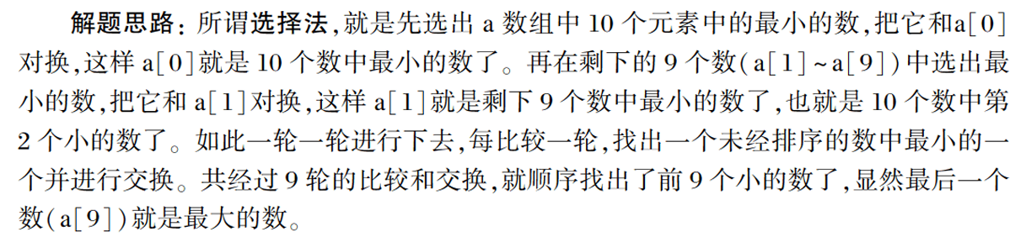
5.5选择排序法
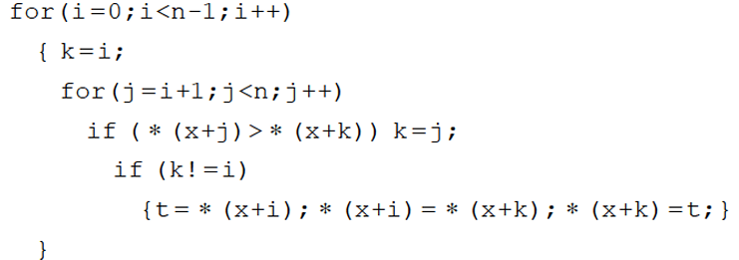
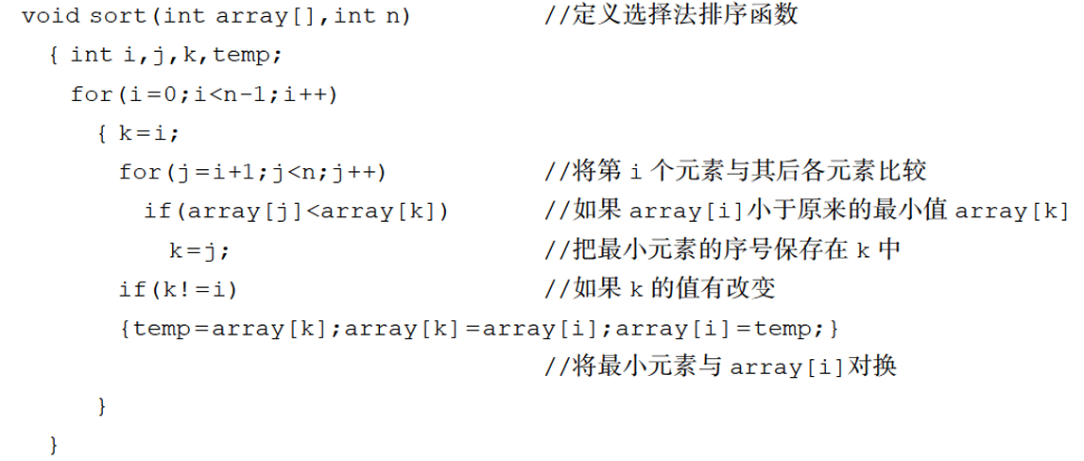
上为数组版本,下为指针变量版本.只需要把a[i]换成*(p+i)(p=a)即可
注:(1)外层循环i也是需要n-1次,而内层循环j从i+1开始至最后一个数(对应数组下标为n-1)
(2)需要再设置一个变量来储存比较出来的项,类比之前的找最值的方法,先令其为开始的一项(即i)再比较,然后将符合条件的j赋值给k,再交换(补充判断i与k是否相等来减少不必要的运行时间,其实可以省略)

6.1
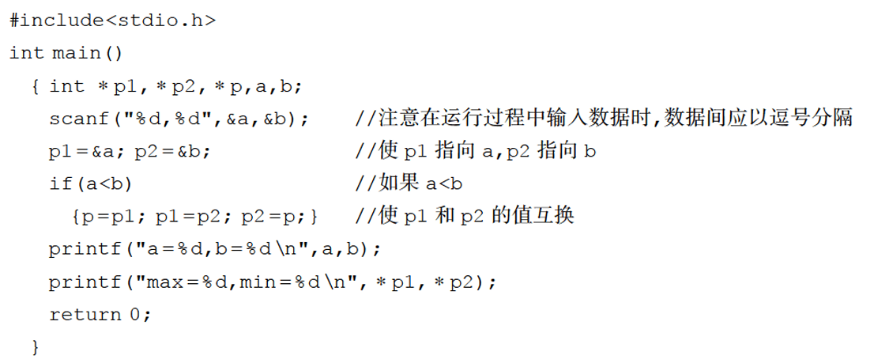
注:(1)本题中交换的是指针变量的指向;当也可以把交换语句中的指针变量加上&改为交换变量值

6.2
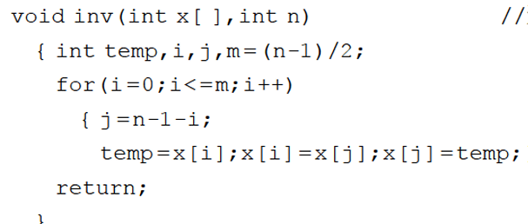
注:i<=(n-1)/2来表示一半.因为实际上数组下标从0开始到n-1结束,故必须减去1

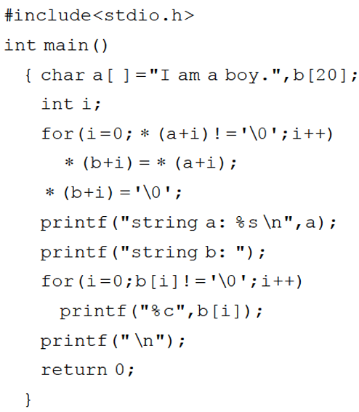
6.3strcpy函数的编写
注:(1)再次注意遍历字符串(数组)的条件即元素!=’\0’,此处使用指针变量指向元素即*(a+i).
(2)粘贴即便遍历的同时将a数组的元素赋值给b数组.
(3)最后一定要给b数组人为地2加上’\0’来确定结束标志,否则输出时将会有乱码.

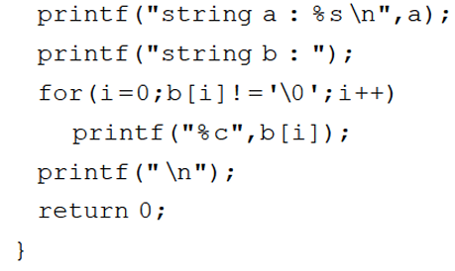
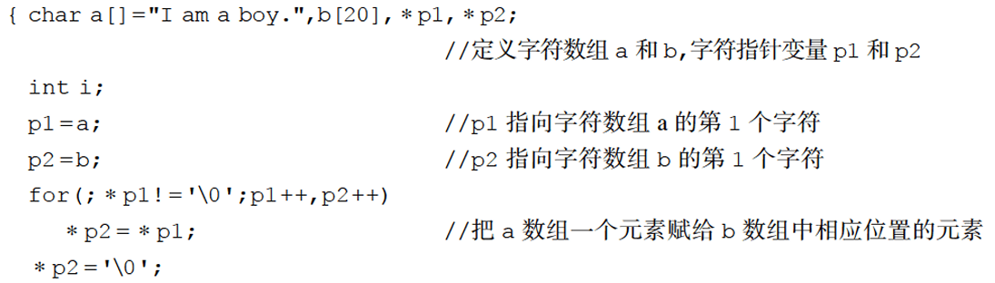
纯指针变量版:

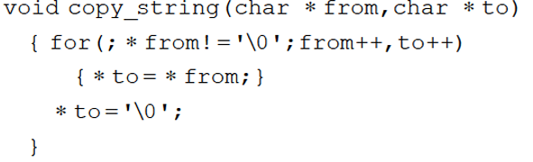
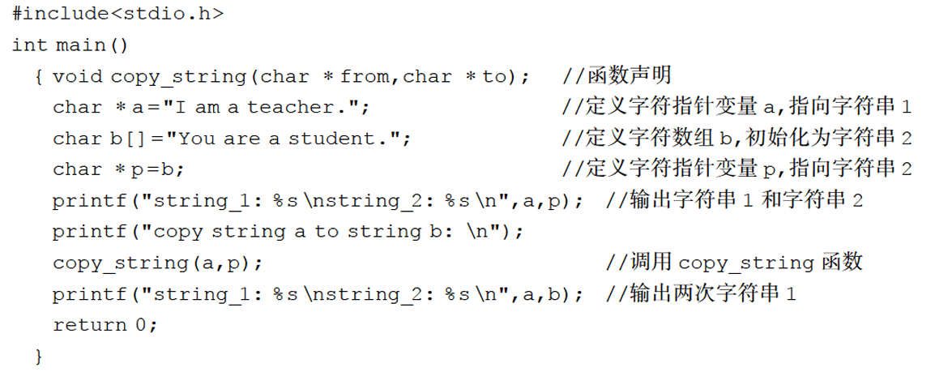
函数调用版:

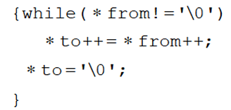
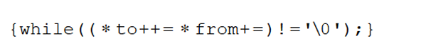
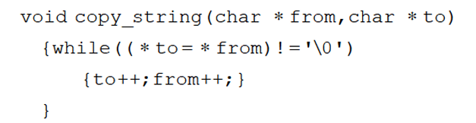
函数的精简版:

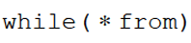
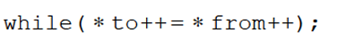
While条件的精简版:
使用for代替while

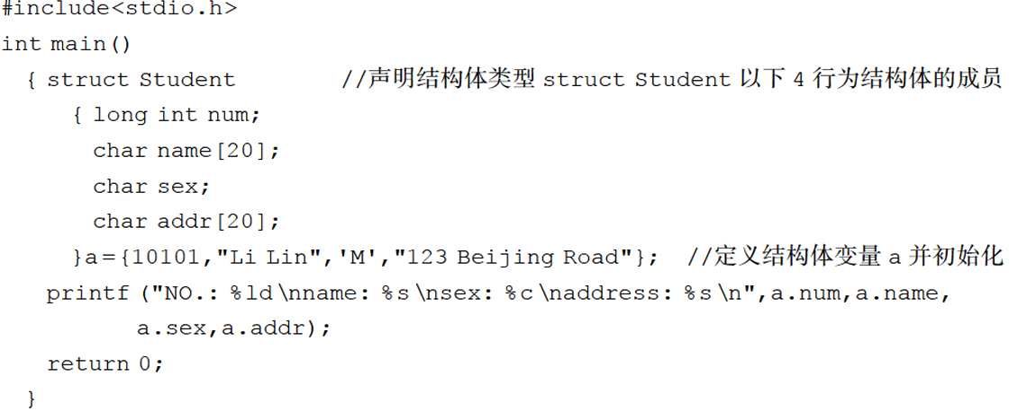
7.1

7.2

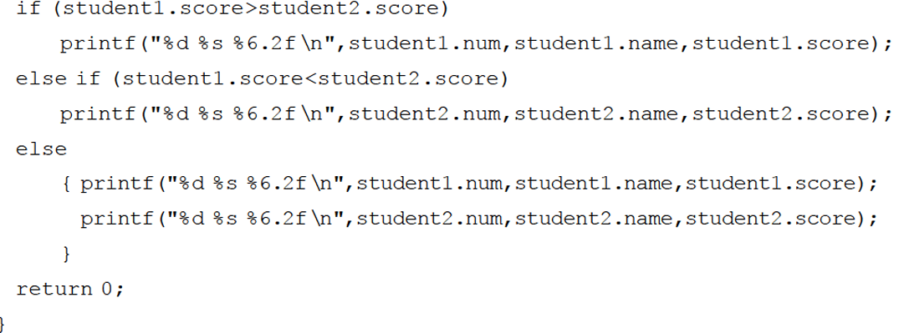
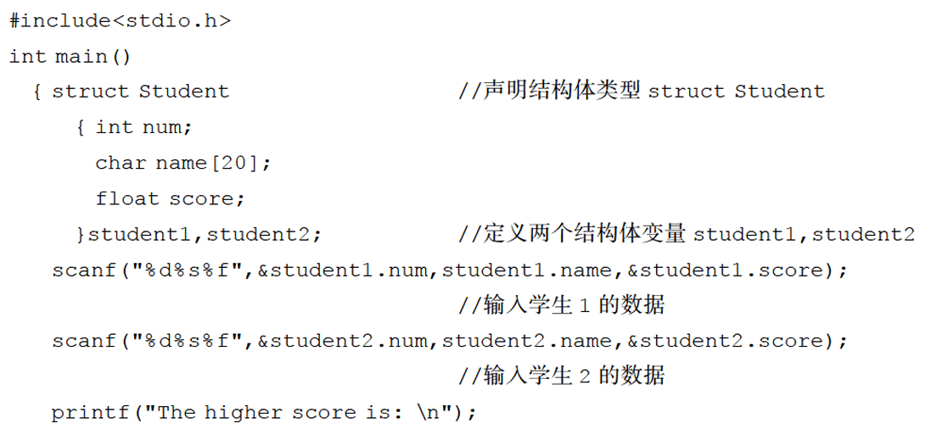
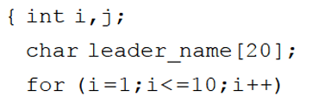
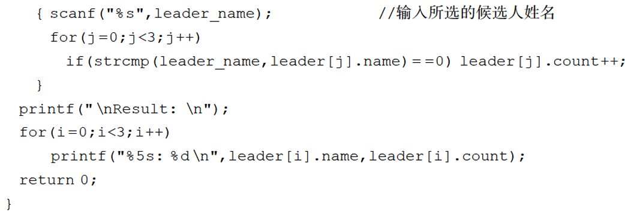
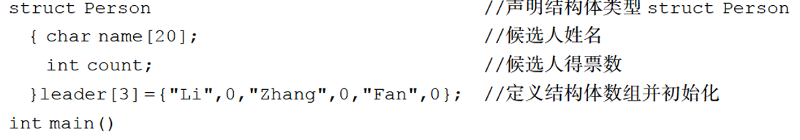

注:(1)思路:外循环表示向字符数组输入名字(每次循环每次输入均会更新),模拟投票
内循环表示将输入的名字与三个结构体数组中的元素的名字比较(strcmp)如果相等就让票数加1
(2)输入使用字符串数组,比较时直接使用数组名.每次输入均会直接更新.

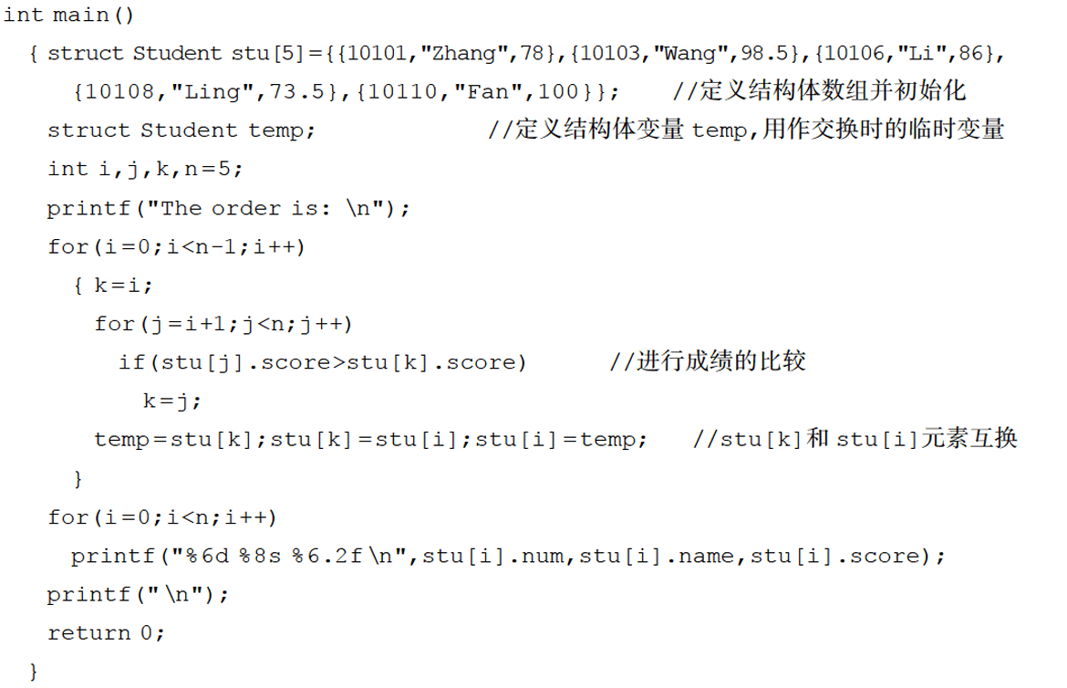
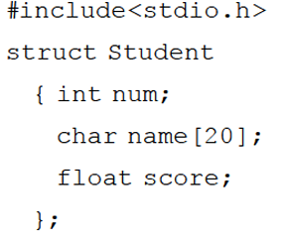
7.4
注:比较算法同前,只不过此时制定的中间量的类型要与结构体一致

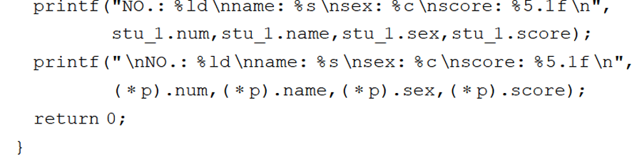
7.5
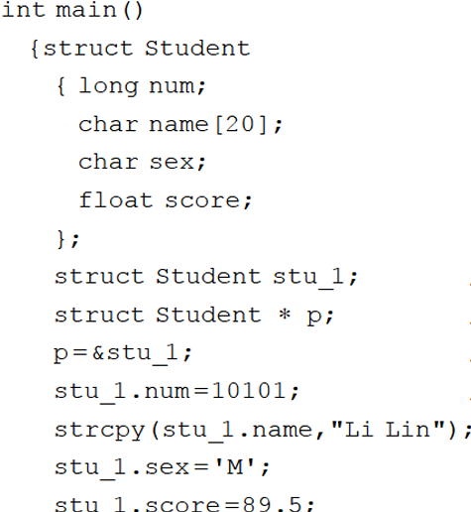
注:(1)指针类型也要是结构体类型
(2)输出时注意指针的使用即(*p).成员名或p->成员名
(3)也可以使用循环方式令p++/--/+i/-i来达到输出多个的目的

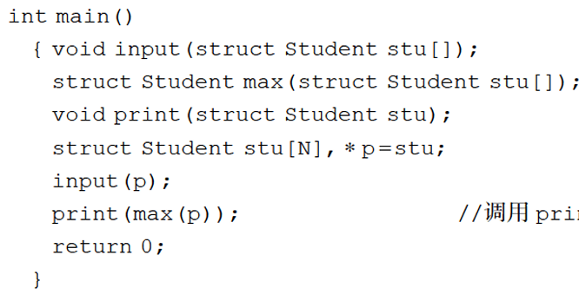
7.6
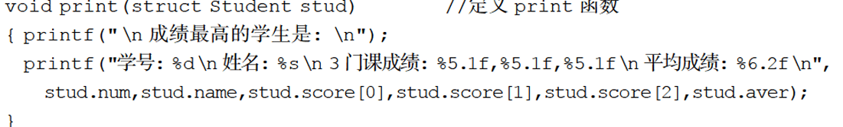
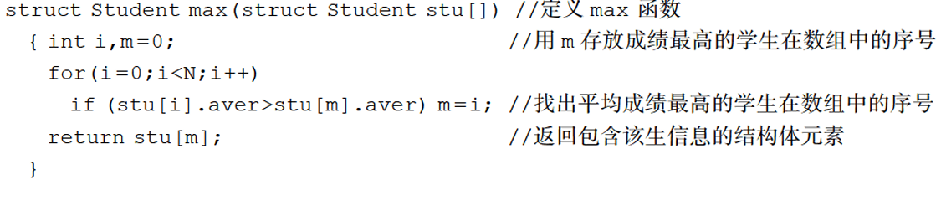
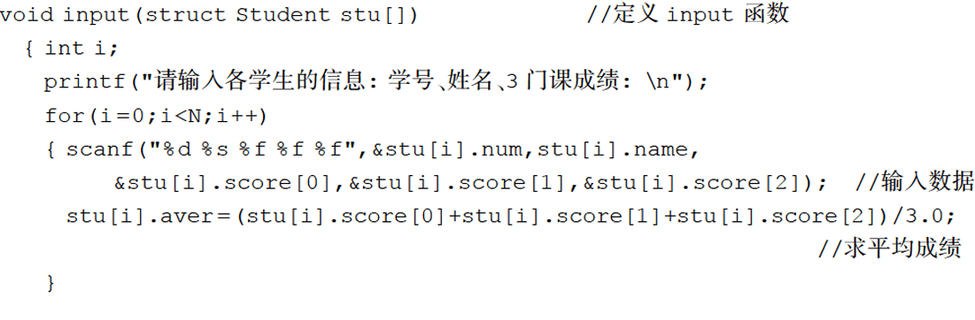
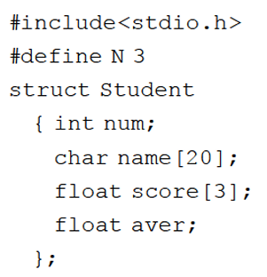

注:(1)输入函数中输入数值型成员时要加上&,输入数组型成员时则不需要.
输入函数中,循环后i的值已经指向最后一个元素了,此时直接可以求平均值.
(2)不要输入连续的两个字符数组,否则以空格隔开的话会有判断错误的情况

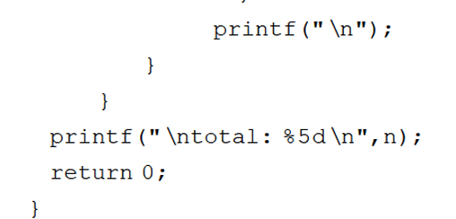
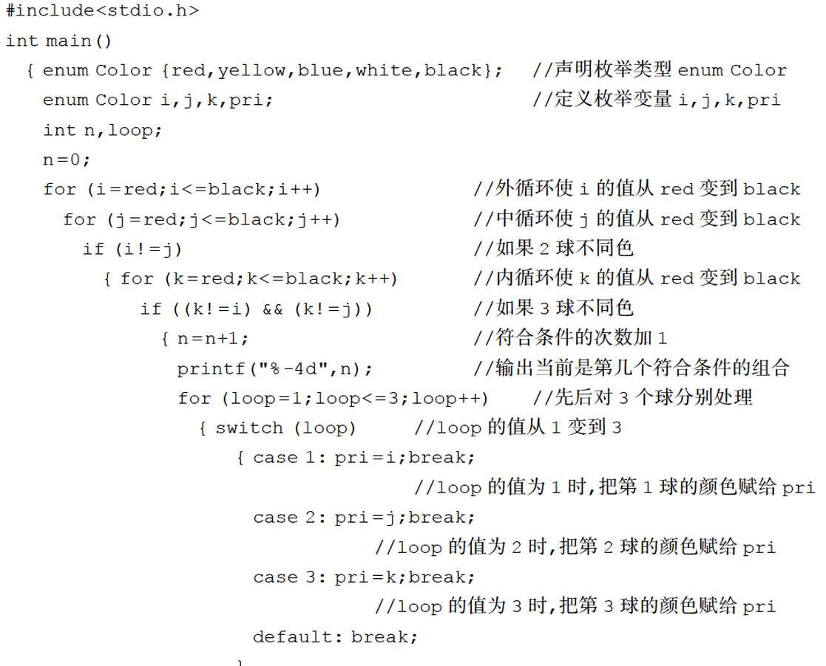
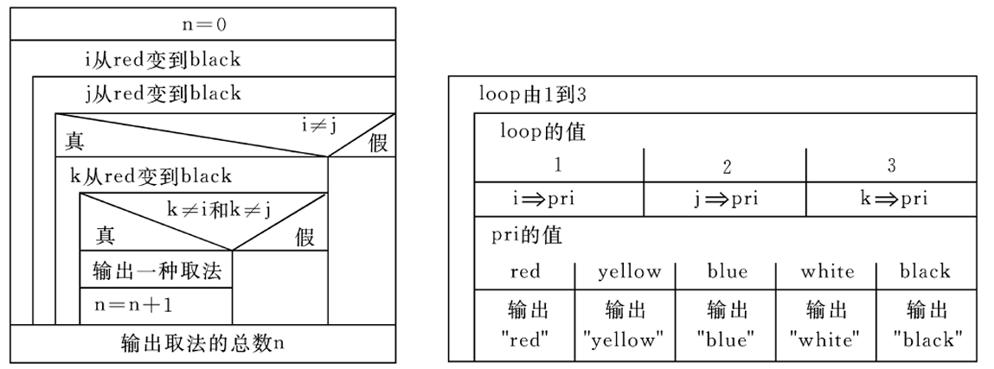
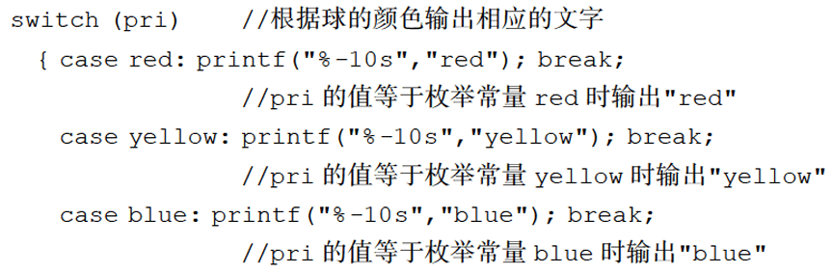
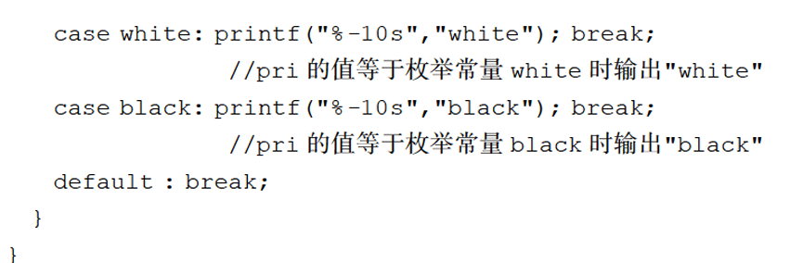
7.7

(1)球只能是5种颜色之一,可以采用枚举类型处理。
(2)对于枚举类型数据,由于它们的数目是有限的,最简单的方法就是用“穷举”算法。对本题而言就是把每一种可能的排列都找出来,然后检查其中哪些符合题目要求设某次取出的3个球的颜色分别为i,j,k。i,j,k分别是5种颜色之一。题目要求3球颜色各不相同,即i≠j,i≠k,j≠k。如果符合此条件,就输出此时i,j,k的值,显示出它们的颜色。
(3)用n累计得到3种不同色球的次数。外循环使第1个球的颜色i从red变到black。中循环使第2个球的颜色j也从red变到black。如果i和j同色则显然不符合条件。只有i和j不同色(i≠j)时才需要继续找第3个球,此时第3个球的颜色k也有5种可能(red到black),但要求第3个球不能与第1个球或第2个球同色,即k≠i,k≠j。满足此条件就得到了3种不同色的球。输出这种3色排列的方案。然后使n加1,表示又得到一次3球不同色的排列。外循环全部执行完后,全部方案就已输出完了。最后输出符合条件的总数n。
(3)这里有一个问题:如何输出red,black等颜色的单词。不能写成“printf("s",red);”来输出"red"字符串。
(4)为了输出3个球的颜色,显然应经过3次循环,第1次输出i的颜色,第2次输出j的颜色,第3次输出k的颜色。在3次循环中先后将i,j,k赋予pri。然后根据pri的值输出颜色信息。在第1次循环时,pri的值为i,如果i的值为red,则输出字符串"red".
注:(1)使用三层循环来表示三个球,必须前两个球不同才能开始第三个循环,必须三个球都不相同才能继续往下进行.
(2)每依次只要满足上述条件就令n加一
(3)使用loop对三个球进行循环,先用switch确定i/j/k,再用switch输出.
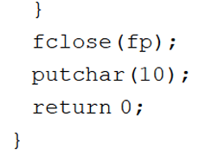
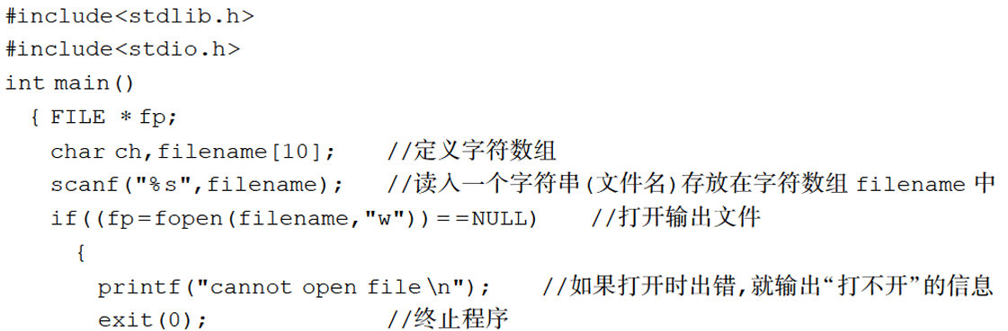
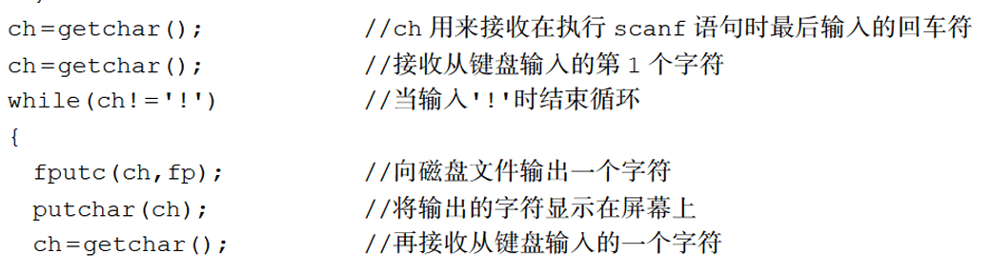
8.1

注:(1)文件的打开:定义文件类型的指针即FILE *fp,使用if((fp=fopen(filename,”w”))==NULL)exit(0);来判断是否能正常打开.
(2)使用getchar()函数先接受scanf的空格,再接受字符
(3)使用while(ch!=’!’) ch=getchar();来循环接受(以!为结束符)
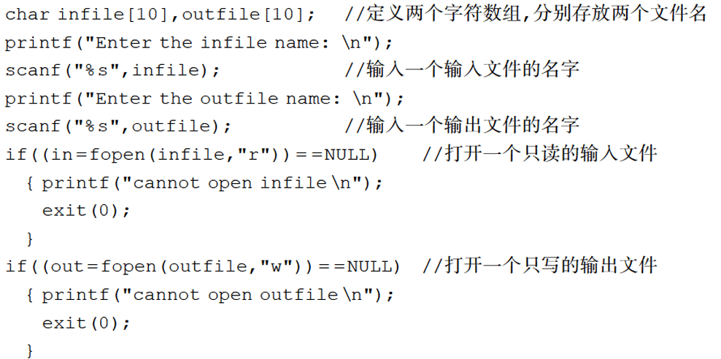
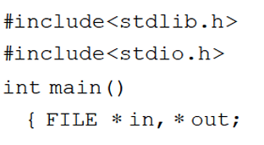
8.2

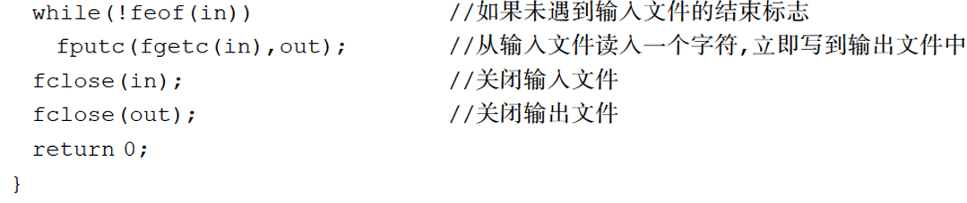
注:(1)核心为下方
(2)遍历整个文件的条件:while(!feof(文件指针))
(3)fputs(字符,文件指针),字符使用fgets(文件指针)
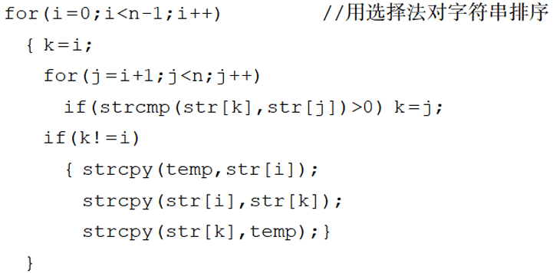
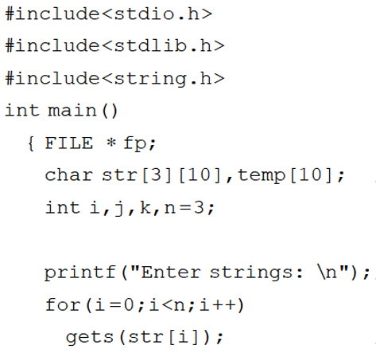
8.3

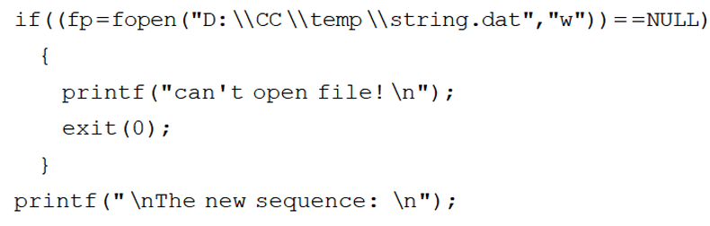
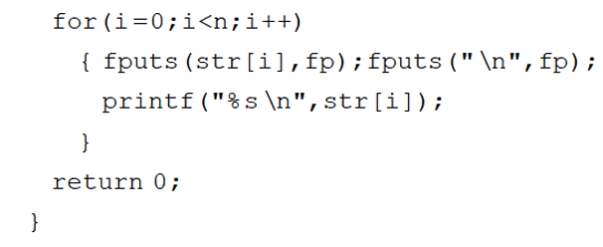

注:(1)其实是先进行数组排序.在判断方法上改为strcmp,在交换上改为strcpy.
(2)使用fputs(字符串,字符指针)赋值即可
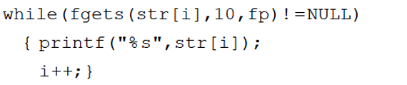
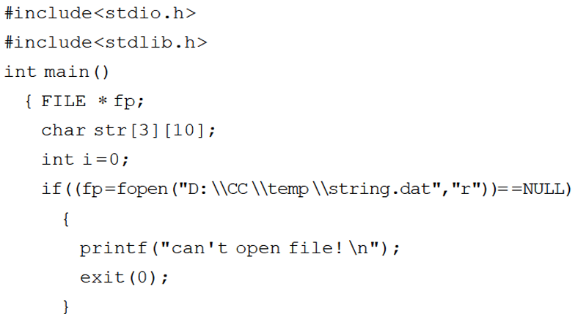
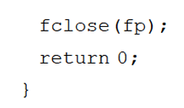
注:判断条件为fgets(字符串,指针)!=NULL

8.4
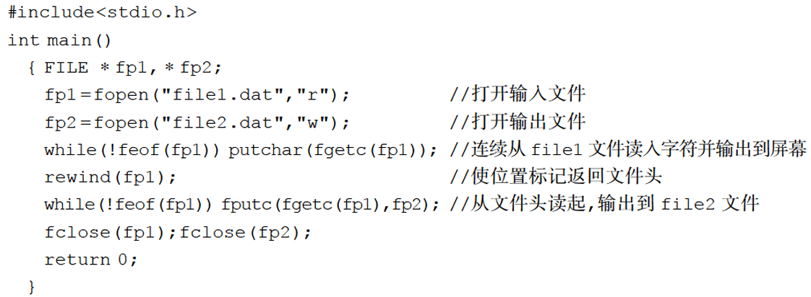
在第一次使用while(!feof(fp))之后标识符已经指向末尾,如果再要进行操作必须倒回开头.
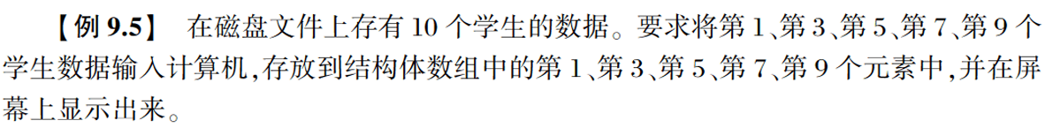

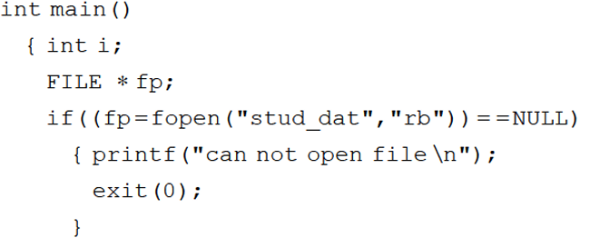
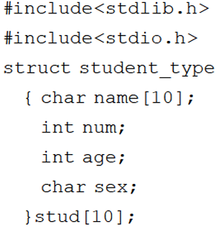
8.5
